 分 离 机 技 术 方 案
江苏佳能机械制造有限公司

2025/JNA503-0008合同附件1
10吨牛奶脱脂分离项目

离心机

技 术 方 案



需 方： 安 徽 天 凯 生 物 科 技 有 限 公 司

生产经销商： 江 苏 佳 能 机 械 制 造 有 限 公 司
时 间： 2 0 2 5 年 4 月 3 0 日 .
联系人： 许 康 健

江苏佳能机械制造有限公司
电话：86-0517-88666671传真：86-0517-88666672 网址：www jsjaneng cn EMAIL:yangdalij@126.com 第1页，共10页

概 述
江苏佳能机械制造有限公司是由南京佳能机械制造有限公司全资控股的一家高科技 制造型企业。公司始建于2001年，老厂区位于南京市江宁区江宁镇桥北路98号，新厂区 位于江苏省淮安市盱眙县经济开发区金源路7号。新厂区占地面积58700平方米，其中厂 房面积32000平方米，办公楼4000平方米，科技楼2100平方米。分离机械是公司主导产 品之一，公司一直致力于生产国内最好的碟式及卧式离心机，具有年产2000台套的生产 能力。企业通过IS09001:2015 质量管理体系认证，长期以来，本公司致力于离心机产品 的研发与制造，目前已拥有几十种规格型号的定型产品。同时，能以个性化的设计和制造， 提供顾客特殊需要的各类离心机及其配件。
本公司技术力量雄厚、加工装备精良、检测手段完善，产品技术先进、质量上乘、性 能可靠，遍销全国各地，并远销国外，广泛应用于食品、饮料、啤酒、乳品、化工、制药、 羊毛脂、石油、环保等众多行业，深得顾客好评。
公司秉承“实力造尊严，信誉定成败”的宗旨，竭诚希望与广大用户和协作伙伴开展 长期友好、互利双赢的经济技术合作和商务往来，共同开创更加美好的未来。
我公司执行的现行国际、国家、行业标准：
GB19814 《分离机安全要求》
GB19815 《离心机安全要求》
GB/T5745《船用碟式分离机》
CB/T3979《碟式分离机模块》

JB/T8103.1《碟式分离机第1部分：通用技术条件》
JB/T8103.2《碟式分离机第2部分：啤酒分离机》
JB/T8103.3《碟式分离机第3部分： 乳品分离机》
JB/T8103.4《碟式分离机第4部分： 胶乳分离机》
JB/T10411《离心机、分离机奥氏体钢锻件超声检测及质量评级》
JB/T502 《螺旋卸料沉降离心机》
JB/T9095 《离心机、分离机锻焊件常规无损探伤技术规范》
GB/T10895《离心机、分离机机械振动测定方法》
GB/T10894 《 分离机机械 噪声测定方法》
GB/T4774 《分离机械名词术语》
GB/T1220 《不锈钢棒》

JB/T4730.3《承压设备无损检测第3部分：超声检测》

JB/T4730.4 《承压设备无损检测第4部分；磁粉检测》
Ctrl+左键点击-江苏佳能机械制造有限公司主页-抖音(douyin.com)
Ctrl+左键点击-江苏佳能机械制造有限公司网站主页

江苏佳能机械制造有限公司
电话：86-0517-88666671 传真；86-0517-88666672 网址：wwwjsianeng cn EMAIL:yangdalij@126.com 第2页，共10页

1.分离物料情况
鲜奶脱脂：鲜奶的脂肪含量3～4%,分离温度约50℃。分离机脱脂奶输出压力要达到 0.1MPa,稀奶油出口没有压力。
分离要求：
处理量10T/h,分离后稀奶油浓度约40%,脱脂奶脂肪含量≤0.1%-0.05%
脱脂机具有净乳和脱脂的效果，净乳效率大于净乳机效果的80%。
2 环境条件和技术要求
2.1分离机在下列环境条件下应能正常工作：
2.1.1使用环境温度不高于50℃
2.1.2 使用相对湿度不大于95%
2.2技术要求
2.2.1分离机应符合JB/T8103.1-2008《碟式分离机第1部分：通用技术条件》的规定。
2.2.2备件及专用工具按制造厂标准提供。
2.2.3所有阀件附件接头均采用GB、CB 标准。
2.2.4 计量单位采用中华人民共和国法定计量单位。
2.3使用用户要求
2.3.1用户提供：分离机使用的操作水压力要求0.30-0.35Mpa。
2.3.2用户提供：分离机使用的380V/3P/50Hz 且功率适合的电源。
2.3.4用户提供：分离机周围预留足够的分离机维修装拆空间。
2.3.5用户提供：分离机整机吊装和分离机维修装拆零部件吊装的吊装设施。
2.3.6用户提供：必要的转鼓清洗液和热水(根据实际需要提供)及润滑油等。
2.3.7用户提供：必要的通用机械工具。

3. 实施方案：
根据用户物料情况现推荐一台RPDB500SJP 型分离机

4. 方案中分离机参数、外形、特点描述
4.1.RPDB500SJP型分离机主要参数

处理量 | 10T/h
转速 | 6500转/分钟
分离因素 | 10800
活塞有效工作内径 | 460mm
转鼓内径 | 500mm
江苏佳能机械制造有限公司
电话：86-0517-88666671传真；86-0517-88666672 网址：wwwjsjianeng cn EMAIL:yangdalij@126.com 第3页，共10页

渣腔容积 |  | 6L
排渣方式 |  | 小阀排渣4-8升可调
待处理液进口要求 |  | 压力0.1～0.2MPa
重液出口压力 |  | 0～0.1MPa
启动方式 |  | 变频启动
分离机净重 |  | 1305 kg
电机 | 功率 | 22kW/50Hz/380V

4.3 分离机配置及设备特点：
4.3.1活塞、转鼓盖材质为高强度双相不锈钢，其他与物料接触的零件材质均为优质304 不锈钢，分离机的壳体采用304不锈钢，适用于碱液和热水清洗。
4.3.2分离机转鼓结构为双小阀全排+部排组合分离机；排渣可通过采用PLC程序控制，并 设置全排、部排两种程序组合，减少人工操作难度并减少或消除积渣现象。同时提高产品 的得率，减少物料的损失。
4.3.3传动结构支撑均选用SKF 轴承，通过优化设计，降低转鼓重心的高度，有效降低了 分离机的整机振动水平，提高了分离机的机械可靠性，增加分离机的稳定性。
4.3.4机盖和机身采用夹层冷却，有效降低机壳的温度，大大降低整机振动水平和噪音， 提高设备运行安全性和可靠性。
4.3.5配备完整的专用工具(含液压工具),使分离机的安装和拆装更方便，省时省力。 4.3.6分离机转鼓经过精密的动平衡，使分离机振动更小，运行更平稳。
4.3.7分离机全自动电控柜带PLC全自动控制装置和触模屏操作方式。电机采用变频启动， 采用PLC控制，控制各阀件的工作状况，各阀件及电机工作状态在触摸屏上动态直接显示， 如运行电流、进料流量、振动数值等，便于了解系统目前工作状态，出现异常时显示单元 显示是哪种报警，便于及时排除故障，显示设定单元可以根据实际工况修改运行参数如分 离时间、密封时间、排渣时间等。见附件3图片
4.3.8采用变频启动，比摩擦启动及液力耦合器启动方式更为可靠，无需更换摩擦片或液 压油，使用维护成本低。
4,3.9分离机具有过载报警、断线报警、不排渣报警、漏料报警、振动报警功能，保证分 离机安全运行。
4.3.10具有部分排渣模式、全部排渣模式、清洗模式等生产模式
江苏佳能机械制造有限公司
电话：86-0517-88666671传真；86-0517-88666672 网址：wwwjsianeng cn EMAlL:yangdalij @l26 com 第4页，共10页

4.3.11存储生产运行数据、报警数据功能，并可以导入电脑存储。
4.3.12预留以太网通讯接口
4.4分离机主要零部件技术控制表
序号 | 名称 | 材料或型号 | 关键控制点 | 厂家
1 | 转鼓体  转鼓盖 活塞 | 高强度不锈钢 | 有限元受力计算 过程探伤控制 材料性能检测 | 佳能
2 | 转鼓部件 |  | 精确动平衡 | 佳能
3 | 电机 |  |  | 皖南
4 | 轴承 | SKF |  | SKF
5 | 变频器 | ABB |  | ABB
6 | PLC | 西门子 |  | 西门子
7 | 立轴 | 2Cr13 | 有限元受力计算 过程探伤控制 | 佳能

4.5供货范围：(/台套)
序号 | 设备名称 | 规格型号 | 数量 | 品牌产地 | 其他
1 | 分离机 | RPDB500SJP | 1 | 佳能 | 含皖南电机、专用工 具、备件及附件
1 | 电气自动控 制箱 | 30KW | 1 | 佳能 | PLC控制
1 | 增压泵 | 0.75kW | 1 | 粤华
1 | 控制阀组 |  | 1 | 佳能
1 | 振动传感器 |  | 1 | 上海传振
 | 随机工具附 件 |  | 1套 | 佳能

5. 技术文件提供：(/台套) 5.1分离机
序号 | 技术资料名称 | 性质 | 数量 | 交付时间 | 交付方式

江苏佳能机械制造有限公司
电话：86-0517-88666671 传真：86-0517-88666672 网址：www jsiianeng cn EMAIL:yangdalij @126 com 第 5页，共10页

1 使用说明书
2 通用说明书
3 合格证
4 装箱清单

基础图
5
设备外形图

5.2电气控制箱(如选用)
序号 技术资料名称
1 使用说明书
2 装箱清单

最终资料
最终资料
最终资料 最终资料
最终资料

设计文件

性质
最终资料
最终资料

1 份
1 份
1 份
1 份
1 份

1份

数量
1 份
1 份

随机
随机
随机
随机
随机

交付时间
随机
随机

随机木箱
随机木箱
随机木箱
随机木箱
随机木箱

交付方式
随机木箱
随机木箱

6. 质量保证
6.1采用严格合理的制造工艺，所用材料和外购件、标准件、通用件均按有关国家和行业 标准执行。
6.2 设备的验收参照技术协议、技术文件。
6.3 设备的制造应严格按照设计图纸、技术文件和双方商定的技术文件进行。
6.4设备在现场安装调试完成，达到双方确认的验收标准后签署调试单。
6.5质保期为货物验收合格12个月或到货后18个月，以先到时间为准。
6.6在质保期内，如出现由于供方责任造成设备运行不正常，供方免费负责维修或更换。
7. 售后服务和人员培训
7.1供方负责免费进行技术服务(含视频电话安装指导、现场调试、需方操作及维修的技 术培训)一次(仅限国内)。
7.2产品在质保期内，属于产品质量问题，供方负责免费进行技术服务；其它问题供方优 惠提供技术服务。
7.3产品提供终身技术服务。
7.4供方承诺售后服务信息确认后人员三个工作日内到达国内用户现场(疫情等不可抗力 原因除外)。
7.5用户方可在设备装配阶段安排相关人员(技术人员、操作人员、设备维护人员等)到 供方现场实习，了解离心机的结构、原理、安装、维护、故障分析和排除方法、正常操作 注意事项及自动控制等方面知识，以掌握离心机的正确操作方法和维护技术。

江苏佳能机械制造有限公司
电话：86 - 0517 - 8866671传真： 86-0517-8866672 网址：www isiianeng cn EMAIL:yangdali @126 com 第6页，共10页

附件1 RPDB500SJP 型分离机主机外形图

工字钢  转子 | 手动葫芦 起吊重量2T  1640  7  冷却水出口DN16  ≥250 |  | GI/2外螺纹 克冷却水出口  6 GI/2外螺纹 操作水进口  5 035接口 污水出口  4 0119卡箍接头排渣出口  3 DM40卡箍接头重相出口  2 DK32卡箍接头 轻相出口  DM40卡箍接头物进口 序号 规格 用途
工字钢  转子 |  |  | 1640  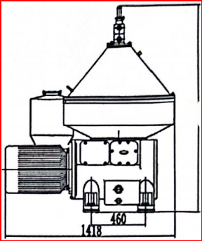
 |  | ≥500  685  1095  ≥500  406  方向可旋转  0
  1000
  高心机正面
  操 作 空 间
rP0SO0SP基式离心九
邱 1 4 名 脸 i
1
 |  |  |  | A503

江苏佳能机械制造有限公司
电话：86-0517-8866671传真；86-0517-8866672 网址：wwwjsiianengcn EMAIL:yangdalij@126.com 第7页，共10页

附件2:RPDB500SJP型分离机安装基础图

▲ | 1 2 3 4 |  |  |  |  |  |  |  |  |  |  | D
▲ | 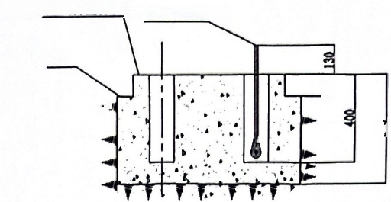  上增面找水平，表西平整度4D小(16于X5010地脚螺 栓  地平线 |  |  |  |  |  |  |  |  |  |  | D
B |  |  |  |  |  |  |  |  |  |  |  | D
B | 1125  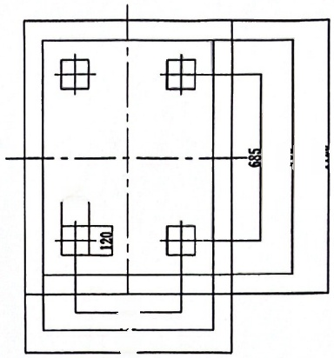  120  460-  740  900 |  |  |  |  |  |  |  |  |  |  | D
c |  |  |  |  |  |  |  |  |  |  |  | D
c | 离心机正面方向  基础制作要求  1.安装基础的高度可以根据高心机排渣罐下安装的固潼收集罐或者固激输送泵的高度调整  2.基础上瑜面找水平，表面平整度小于Lm,可选用自流平水泥， 3.离心机基础为二次浇筑，预埋孔为120mX120m深400m,  4.离心机转子中心上方最好配套起重设备，方便设备检修维护 |  |  |  |  |  |  |  |  |  |  | D
D |  |  |  |  |  |  |  |  |  |  |  | D
D |  |  |  |  |  |  |  |  | A550分离机基础图 | 江苏佳能机械制造有限公司 |  | D
D | 标记 | 处数 | 分区 |  | 更改文件号 |  | 签名 | 年、月日 | A550分离机基础图 |  |  | D
D | 设计 |  |  |  |  | 标准化 |  |  |  | 阶段标记 | 重量比 例 | D
D | 校对
 |  |  |  |  |  |  |  |  |  |  | 1:15 | D
D | 审核
D | 工艺 |  |  |  |  | 批准 |  |  |  | 共 1 张 第 1 张 |  | D

江苏佳能机械制造有限公司
电话：86-0517-8866671传真：86-0517-88666672 网址：wwwjsianeng cn EMAIL:yangdalij @126 com 第8页，共10页


江苏佳能机械制造有限公司
分离机技术方案
附件3分离机人机操作界面
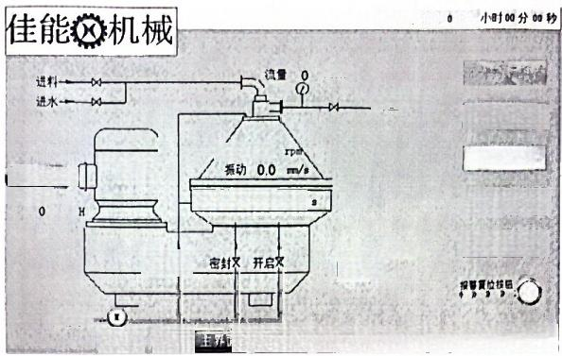
2021/09/07星期二13:52:41 累计运行

m3/h
轻液出口
全部排渣模式
转 速 0

排渣剩余倒计时0

分离机频率设定， 00Hz
操作水
起行参数报警参数手动界面数据记录段警记录
清洗模式

部分排渣一次
全部排渣一次
分高机启动中 累计运行
①
分高机电流
0.0 A
增压泵
洗_
冲

分离机分五种工作模式：部分排渣模式、全部排渣模式、清洗模式、部 排一次、全排一次。
左侧显示系统的工作状态，有以下5个状态：分离机待机、分离机启动中、 分离机分离中、分离机清洗中、分离机停机中。
主界面可以监测到系统的相关实时数据，包括分离机电流、震动、出口流 量(需要用户自备24v 流量计)、机械实时转速、排渣倒计时。也可以通过分 离机频率控制输入框，控制分离机运行频率。

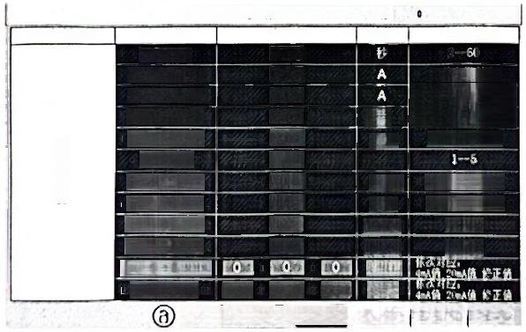
小时00分00秒 参数范围
报警延时
参考电机铭牌 额定电流x(0.5-1)
额定电流x(0.5--1) 参考电机铭牌
传动系数
额定转速x1.1
额定转速x0.9
3-10
5 - 20
抵动传感器量程
流量计量程
数据记录取警记录
参 数
FKO
00
0.07
[00
20
000]
L0 0 00
[001

0
转速过高报警
转速过低报警
振动一级报警
振动二级报警
电机额定电流
漏料电流设定
排渣电流设定
电机额定转速
主界面运行参数(报台多数手动界面
pm
rpm
mms
mms
mms
m3h
2021/09/07星期二14:51:44 黑计运行
A
rpm
报整数的置
参数设置
名 称
单位
L0
0

江苏佳能机械制造有限公司
电话：86-0517-886671 传真：86-0517-88666672 网址：www isianengcn EMAIL:yangdalij @126.com 第9页，共10页

2021/10/1g具期一 12. 12:03 里计运行 0 小时00分0秒
参数设置 | 名 称 | 参数 | 单位 | 参数范围
分 离 参 数 设 置 | 启动程序时间 | 0□ | 秒 | 0-600
分 离 参 数 设 置 | 密封时间 |  | 秒 | 6-60
分 离 参 数 设 置 | 分离排渣间隔时间 |  | 秒 | 60-9999
分 离 参 数 设 置 | 排渣前冲洗时间 | 0 | 秒 | 0-600
分 离 参 数 设 置 | 补充密封时间 |  | 秒 | 0-10
分 离 参 数 设 置 | 补充密封间隔时间 | 0 | 秒 | 1-999
分 离 参 数 设 置 | 部排开启时间 | 0.00 | 秒 | 0.11-9.99
分 离 参 数 设 置 | 排渣后冲洗时间 | 0 | 秒 | 0-600
分 离 参 数 设 置 | 全排开启时间 | 0.00 | 秒 | 0.11-9.99
分 离 参 数 设 置 | 等待时间 | 0 | 秒 | 0-60
清洗参数设置 | 清洗排渣间隔时间 | 0 | 秒 | 60-999
⑥主界而行反警乡效手动界回 敏据记录取警记录
进入报警记录画面，可查询系统的故障历史记录。常见的事件包括如下： 变频器未运行故障、变频器故障、增压泵过载、增压泵接触器未吸合、震动 一级报警、震动二级报警、不排渣故障、排渣口漏料故障、转速过高报警、 转速过低报警、震动传感器断线报警，以及流量传感器断线报警事件。
2021/09/07星期二13:35:18累计运行 0 小时00分00秒
编号 | 日期 | 时间 | 振动mm/s | 流量m3/h | 电流A | 转速rpm
3 | 21/09/07 | 13:34:16 | 0.0 | 0 | 0.0 | 0
2 | 21/09/07 | 13:34:15 | 0.0 | 0 | 0.0 | 0
1 | 21/09/07 | 13:34:15 | 0.0 | 0 | 0.0 | 0
前一天
后一天 ③主界面运行参数报警参数手动界面 数据记录报警记录

进入数据记录画面(如下图所示),该窗口中显示震动、电流、转速、频 率的历史数据。当设备运行后自动开始数据记录，每秒记录一次。

江苏佳能机械制造有限公司
电话：86 - 0517. 88666671传真：86 - 0517 - 88666672 网 址 ：www isianeng cn EMAIL: yangdalij@126.com 第10页，共10页

2025/JNA503-0008合同附件2

15吨牛奶除菌分离项且

离心机

技术方案



需 方： 安徽天凯生物科技有限公司

生产经销商： 江苏佳能机械制造有限公司
时 间： 2 0 2 5 年 4 月 3 0 日 .
联系人： 许 康 健

杨大力 13002506302 网址：www isjianengcn EMAIL:yangdalij@126 com 第1页，共12页

概 述
江苏佳能机械制造有限公司是由南京佳能机械制造有限公司全资控股的一家高科技 制造型企业。公司始建于2001年，老厂区位于南京市江宁区江宁镇桥北路98号，新厂区 位于江苏省淮安市盱眙县经济开发区金源路7号。新厂区占地面积58700平方米，其中厂 房面积32000平方米，办公楼4000平方米，科技楼2100平方米。分离机械是公司主导产 品之一，公司一直致力于生产国内最好的碟式及卧式离心机，具有年产2000台套的生产 能力。企业通过ISO9001:2015质量管理体系认证，长期以来，本公司致力于离心机产品 的研发与制造，目前已拥有几十种规格型号的定型产品。同时，能以个性化的设计和制造， 提供顾客特殊需要的各类离心机及其配件。
本公司技术力量雄厚、加工装备精良、检测手段完善，产品技术先进、质量上乘、性 能可靠，遍销全国各地，并远销国外，广泛应用于食品、饮料、啤酒、乳品、化工、制药、 羊毛脂、石油、环保等众多行业，深得顾客好评。
公司秉承“实力造尊严，信誉定成败”的宗旨，竭诚希望与广大用户和协作伙伴开展 长期友好、互利双赢的经济技术合作和商务往来，共同开创更加美好的未来。
我公司执行的现行国际、国家、行业标准：
GB19814《分离机安全要求》
GB19815 《离心机安全要求》
GB/T5745《船用碟式分离机》
CB/T3979 《碟式分离机模块》

JB/T8103.1《碟式分离机第1部分：通用技术条件》

JB/T8103.2《碟式分离机第2部分：啤酒分离机》

JB/T8103.3《碟式分离机第3部分：乳品分离机》
JB/T8103.4《碟式分离机第4部分：胶乳分离机》
JB/T10411《离心机、分离机奥氏体钢锻件超声检测及质量评级》
JB/T502 《螺旋卸料沉降离心机》
JB/T9095 《离心机、分离机锻焊件常规无损探伤技术规范》
GB/T10895 《离心机、分离机机械振动测定方法》
GB/T10894 《分离机机械噪声测定方法》
GB/T4774 《分离机械名词术语》
GB/T1220 《不锈钢棒》

JB/T4730.3《承压设备无损检测第3部分：超声检测》

JB/T4730.4 《承压设备无损检测第4部分：磁粉检测》
江苏佳能机械制造有限公司的主页 ·江苏佳能机械制造有限公司-抖音(douyin.com)
Ctrl+左键点击-江苏佳能机械制造有限公司主页.抖音(douyin.com)
Ctrl+左键点击 ·江苏佳能机械制造有限公司网站主页

杨 大 力 13002506302 网址：www.jsiianeng cn EMAIL:yangdalij@126 com 第 2页，共12页

1. 用户分离物料情况 1.1分离物料参数：
鲜奶除菌，分离温度50-60℃ 1.2分离要求：
处理量：15T/h。一级分离后孢子数去除率大于90%, 总菌数去除率大于70%,两级分离 后总菌数去除率大于95%
2环境条件和技术要求
2.1分离机在下列环境条件下应能正常工作：
2.1.1使用环境温度不高于50℃
2.1.2使用相对湿度不大于95%
2.2技术要求
2.2.1备件及专用工具按制造厂标准提供。
2.2.2所有阀件附件接头均采用GB、CB标准。
2.2.3 计量单位采用中华人民共和国法定计量单位。
2.3用户需要保证的基本工作条件
2.3.1用户提供：分离机使用的操作水压力要求0.30-0.35Mpa。
2.3.2用户提供：分离机使用的380V/3P/50Hz 且功率适合的电源。
2.3.4用户提供：分离机周围预留足够的分离机维修装拆空间。
2.3.5用户提供：分离机整机吊装和分离机维修装拆零部件吊装的吊装设施。
2.3.6用户提供：必要的转鼓清洗液和热水(根据实际需要提供)及润滑油等。
2.3.7用户提供：必要的通用机械工具。
2.3.8设备进出连接要求软连接。

3.实施方案：
推荐一台RPDB550M 型碟式分离机，除菌基本原理图如下

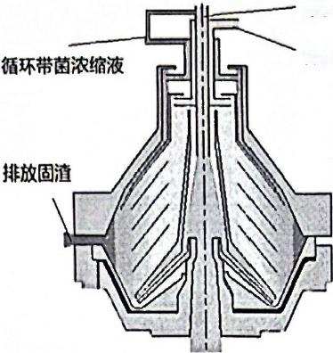
原料奶
除菌后净化奶

原料奶从分离机中心进料管进入转鼓部件，再通过分配器进入碟片组。原料奶在碟 片组被分层三层，分别为转子芯部的净化奶，碟片组外侧的带菌浓缩液和最外层的固渣。 净化奶通过轻液向心泵打入下道工序，带菌浓缩液通过浓缩向心泵引出并回流至进料管， 固渣通过部分排渣排放。

4. 方案中离心机主要参数及特点描述
4.1.RPDB550M型分离机主要参数
水通量 | 20T/h
处理能力(除菌) | 15T/h
转速 | 6000转/分钟
分离因素 | 10000
活塞有效工作内径 | 510mm
转鼓内径 | 550mm
渣腔容积 | 10L
碟片数量 | 180±3

杨大力13002506302 网址：wwwjsjianeng cn EMAIL:yangdalij@126.com 第4页，共12页

排渣方式 |  | 小阀排渣6-15升可调
待处理液进口要求 |  | 压力0.1～0.2MPa
重液出口压力 |  | 0～0.2MPa
启动方式 |  | 变频启动
分离机净重 |  | 1600 kg
电机 | 功率 | 30kW/50Hz/380V

4.2 分离机配置及设备特点：
4.2.1活塞、转鼓盖材质为高强度双相不锈钢，其他与物料接触的零件材质均为优质304 不锈钢，分离机的壳体采用304不锈钢，适用于碱液和热水清洗。
4.2.2分离机转鼓结构为双小阀全排+部排组合分离机；排渣可通过采用PLC程序控制，并 设置全排、部排两种程序组合，减少人工操作难度并减少或消除积渣现象。同时提高产品 的得率，减少物料的损失。
4.2.3传动结构支撑均选用SKF 轴承，通过优化设计，降低转鼓重心的高度，有效降低了 分离机的整机振动水平，提高了分离机的机械可靠性，增加分离机的稳定性。
4.2.4机盖和机身采用夹层冷却，有效降低机壳的温度，大大降低整机振动水平和噪音， 提高设备运行安全性和可靠性。
4.2.5配备完整的专用工具(含液压工具),使分离机的安装和拆装更方便，省时省力。 4.2.6分离机转鼓经过精密的动平衡，使分离机振动更小，运行更平稳。
4.2.7分离机全自动电控柜带PLC全自动控制装置和触模屏操作方式。电机采用变频启动， 采用PLC控制，控制各阀件的工作状况，各阀件及电机工作状态在触摸屏上动态直接显示， 如运行电流、进料流量、振动数值等，便于了解系统目前工作状态，出现异常时显示单元 显示是哪种报警，便于及时排除故障，显示设定单元可以根据实际工况修改运行参数如分 离时间、密封时间、排渣时间等。见附件3图片
4.2.8采用变频启动，比摩擦启动及液力耦合器启动方式更为可靠，无需更换摩擦片或液 压油，使用维护成本低。
4.2.9分离机具有过载报警、断线报警、不排渣报警、漏料报警、振动报警功能，保证分 离机安全运行。
4.2.10具有部分排渣模式、全部排渣模式、清洗模式等生产模式

杨 大 力 13002506302 网址：wwwjsjianengcn EMAL:yangdalij @126.com 第5页，共12页

4.2.11存储生产运行数据、报警数据功能，并可以导入电脑存储。
4.2.12预留以太网通讯接口
4.3离心机主要配置说明
序号 | 名称 | 材料或型号 | 关键控制点 | 厂家
1 | 转鼓体  转鼓盖 活塞 | 高强度不锈钢 | 有限元受力计算 过程探伤控制 材料性能检测 | 佳能
2 | 转鼓部件 |  | 精确动平衡 | 佳能
3 | 电机 |  |  | 皖南
4 | 轴承 | SKF |  | SKF
5 | 变频器 | ABB |  | ABB
6 | PLC | 西门子 |  | 西门子
7 | 立轴 | 2Cr13 | 有限元受力计算 过程探伤控制 | 佳能

4.4供货范围：(/台套)

4.4.1 RPDB550M型分离机供货范围
数 量
序号 设备名称 规格型号

1  2  3  4  5  6 | 离心机  变频电气自动控制 箱  增压泵  控制阀组  振动传感器  专用工具备件 | RPDB550M  37kw  0.75kW | 1  1  1  1  1  1套
5.技术文件提供：(/台套)
序 号 技术资料名称 性 质
1 使用说明书 最终资料
2 通用说明书 最终资料

品牌产地 其他

佳能 皖南电机
西门子PLC,ABB变 佳能
频器，维纶屏

粤华

佳能

上海传振

佳能

数 量 交付时间 交付方式
1 份 随 机 随机木箱
1 份 随 机 随机木箱

3 | 合格证 | 最终资料 | 1份 | 随机 | 随机木箱
4 | 装箱清单 | 最终资料 | 1份 | 随机 | 随机木箱
5 | 基础图  设备外形图 | 最终资料 | 1份 | 随机 | 随机木箱
5 | 基础图  设备外形图 | 设计文件 | 1份
6. 质量保证
6.1采用严格合理的制造工艺，所用材料和外购件、标准件、通用件均按有关国家和行业 标准执行。
6.2 设备的验收参照技术协议、技术文件。
6.3 设备的制造应严格按照设计图纸、技术文件和双方商定的技术文件进行。
6.4设备在现场安装调试完成，达到双方确认的验收标准后签署调试单。
6.5质保期为货物验收合格12个月或到货后18个月，以先到时间为准。
6.6在质保期内，如出现由于供方责任造成设备运行不正常，供方免费负责维修或更换。
7. 售后服务和人员培训
7.1供方负责免费进行技术服务(含视频电话安装指导、现场调试、需方操作及维修的技 术培训)一次(仅限国内)。
7.2产品在质保期内，属于产品质量问题，供方负责免费进行技术服务；其它问题供方优 惠提供技术服务。
7.3产品提供终身技术服务。
7.4供方承诺售后服务信息确认后人员三个工作日内到达国内用户现场(疫情等不可抗力 原因除外)。
7.5用户方可在设备装配阶段安排相关人员(技术人员、操作人员、设备维护人员等)到 供方现场实习，了解离心机的结构、原理、安装、维护、故障分析和排除方法、正常操作 注意事项及自动控制等方面知识，以掌握离心机的正确操作方法和维护技术。

杨大力13002506302 网址：wwwjsianeng cn EMAIL:yangdalij@126 com 第 7页，共12页


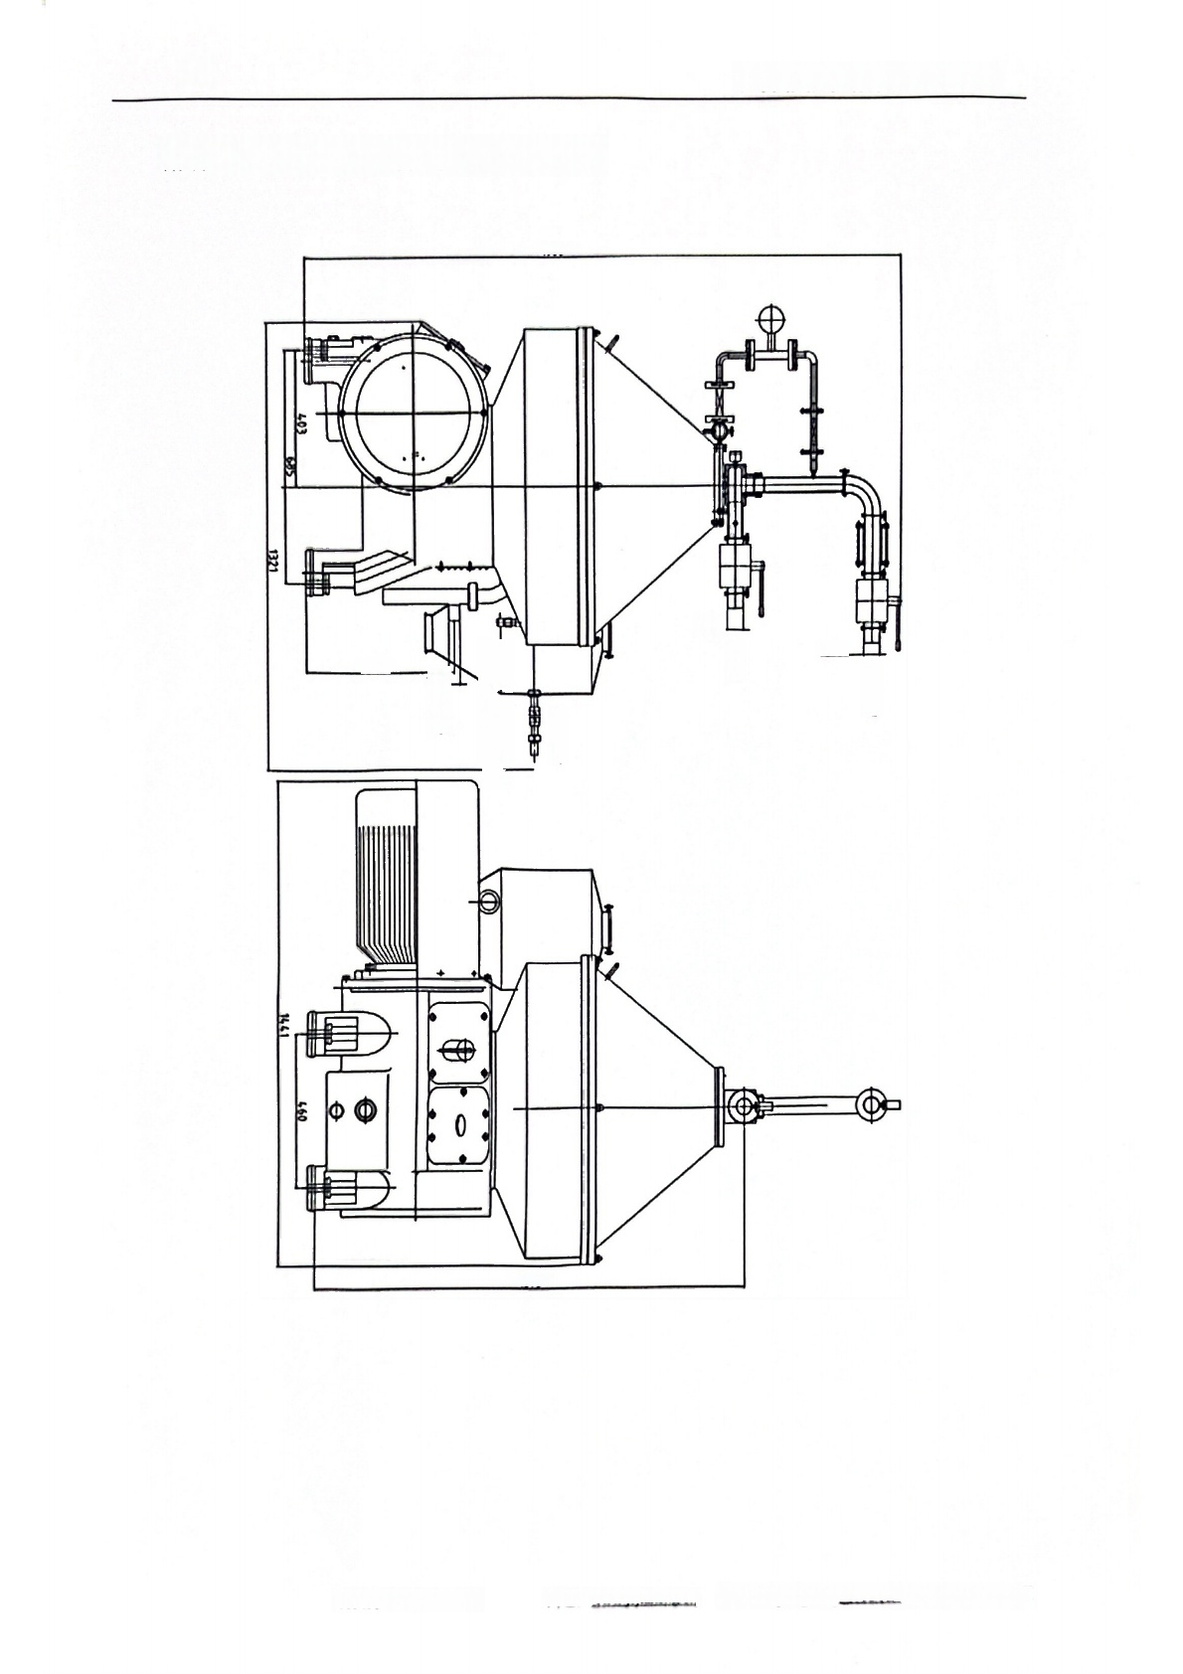
江苏佳能机械制造有限公司

附件1 RPDB550M型分离机主机外形图

1906

DNS0
值4911of继解
轻 液 出 口
QN50
分离液进口
467
污水出口
操作水进口

1375

杨 大 力 13002506302 网址：www jsjianeng en EMAIL:yangdalij@126 com 第8页，共12页

附件2 RPDB550M型分离机基础图
C
D

 | 1 2 3 4
▲
▲ | 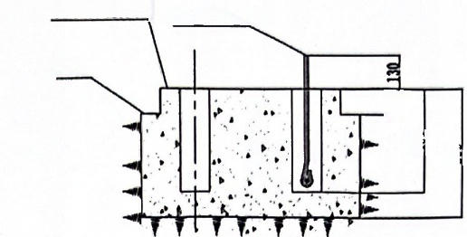  上增面找水平，表面平整度小 XL(=16X500地脚螺 栓  地平线  异
 | 1125  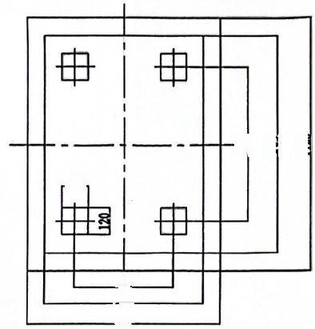  品  120  460-  740  900 |  |  |  |  |  |  |  |  |  | B
c
c | 离心机正面方向  基础制作要求  1.安装基础的高度可以根据离心机排流罐下安装的固渣收集维或者固激输送泵的高度调整  2.基础上端面找水平，表面平整度小于1m,可选用自流平水泥。  3.高心机基础为二次浇筑，预埋孔为120m×120m深400m.  4.离心机转子中心上方最好配套起重设备，方便设备检修维护
D
D |  |  |  |  |  |  |  |  | A550分离机基础图 | 江苏佳能机械制造有限公司
D | 标记 | 处数 | 分区 |  | 更改文件号 |  | 签名 | 年、月日 | A550分离机基础图
D | 设计 |  |  |  |  | 标准化 |  |  |  | 阶段标记 | 重量 | 比例
D | 校对
 |  |  |  |  |  |  |  |  |  |  |  | 1: 15
D | 审核
 |  |  |  |  |  |  |  |  |  | 共 1 张 第 1 张
D | 工艺 |  |  |  |  | 批准
T ·

杨大力 13002506302 网址：wwwjsjianeng cn EMAIL:yangdalij@126com 第9页，共12页


江 苏 佳 能 机 械 制 造 有 限 公 司

附件3分离机人机操作界面
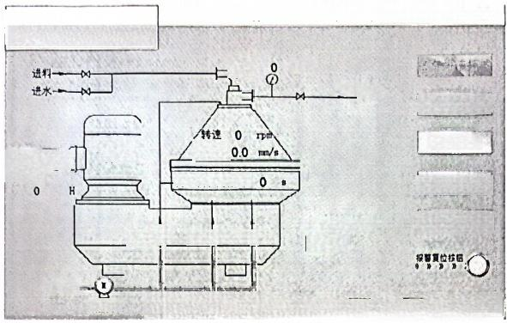
0 小时0分00秒

m3/h
、统量
轻液出口
全部排渣模式
清洗模式

部分排渣一次
全部排渣一次
00 Hz
操作水
增压泵 ③主 界 面运行参数报警乡数手动界面数据记录报警记录
佳 能机 械
振动(
排渔剩余倒计时
2021/09/07星期二13:52:41 累计运行
分离机启动少{ 累计运行
分高机电流
0.0 A
密封_ 开启齐_
分离机频率设定：
冲洗又_
分离机分五种工作模式：部分排渣模式、全部排渣模式、清洗模式、部排 一次、全排一次。
左侧显示系统的工作状态，有以下5个状态：分离机待机、分离机启动中、 分离机分离中、分离机清洗中、分离机停机中。
主界面可以监测到系统的相关实时数据，包括分离机电流、震动、出口流 量(需要用户自备24v 流量计)、机械实时转速、排渣倒计时。也可以通过分 离机频率控制输入框，控制分离机运行频率。

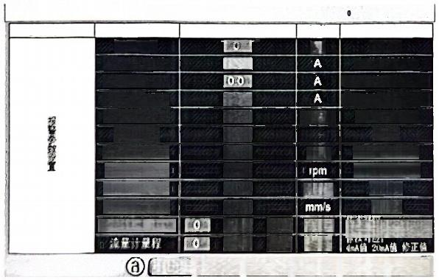
2021/09/07星期二14:51:44 累计运行
名 称 参 数 单位
报 警延时 | 秒 | 2- 60
电机额定电流 0.0 |  | 参考电机铭牌
漏料电流设定 |  | 额定电流x (0.5-- 1)
排渣电流设定 [00 |  | 额定电流x(0.5--1)
电机额定转速 O | Ipm | 参考电机铭牌
传动系数 0.00 |  | 1- 5
转速过高报警 0 | rpm | 额定转速x1. 1
转速过低报警 0 |  | 额定转速x0.9
振动一级报警 [0.0 | mms | 3- 10
振动二级报警 [0.0 |  | 5-20
振动传感器量程 0 0 | mms | 值 修正值
0 0 m3h
主界面运行参数报台参放手动界面数据记录汉警记录
小时00分00秒
参数范围
参数设置二

杨大力13002506302 网址：wwwjsjianeng cn EMAIL:yangdalij@126 com 第10页，共12页

2021/10/18星期一12:12:03累计运行 小时00分00秒
参数设置 | 名 称 | 参数 | 单位 | 参数范围
分离参数设置 | 启动程序时间 | 0 | 秒 | 0-600
分离参数设置 | 密封时间 | 0 | 秒 | 6-60
分离参数设置 | 分离排渣间隔时间 |  | 秒 | 60-9999
分离参数设置 | 排渣前冲洗时间 | 0 | 秒 | 0-600
分离参数设置 | 补充密封时间 |  | 秒 | 0-10
分离参数设置 | 补充密封间隔时间 | 0 | 秒 | 1-99
分离参数设置 | 部排开启时间 | 0.00 | 秒 | 0.11-9.99
分离参数设置 | 排渣后冲洗时间 | 0 | 秒 | 0-600
分离参数设置 | 全排开启时间 | 0.00 | 秒 | 0.11-9.99
分离参数设置 | 等待时间 | 0 | 秒 | 0-60
清洗参数设置清 | 洗排渣间隔时间 | 0 | 秒 | 60-999
③主界面运行移数报警参救手动界面数据记录报警记录
进入报警记录画面，可查询系统的故障历史记录。常见的事件包括如下： 变频器未运行故障、变频器故障、增压泵过载、增压泵接触器未吸合、震动 一级报警、震动二级报警、不排渣故障、排渣口漏料故障、转速过高报警、 转速过低报警、震动传感器断线报警，以及流量传感器断线报警事件。
前一天
2021/09/07星期二13:35:18累计运行 0 小时00分00秒
编号 | 日期 | 时间 | 振动mm/s | 流量m3/h | 电流A | 转速rpm
3 | 21/09/07 | 13:34:16 | 0.0 | 0 | 0.0 | 0
2 | 21/09/07 | 13:34:15 | 0.0 | 0 | 0.0 | 0
1 | 21/09/07 | 13:34:15 | 0.0 | 0 | 0.0 | 0

进入数据记录画面(如下图所示),该窗口中显示震动、电流、转速、频 率的历史数据。当设备运行后自动开始数据记录，每秒记录一次。

杨 大 力 13002506302 网址：wwwjsjianeng cn EMAIL:yangdalij @126 com 第11页，共12页

附件4分离机建议安装系统图

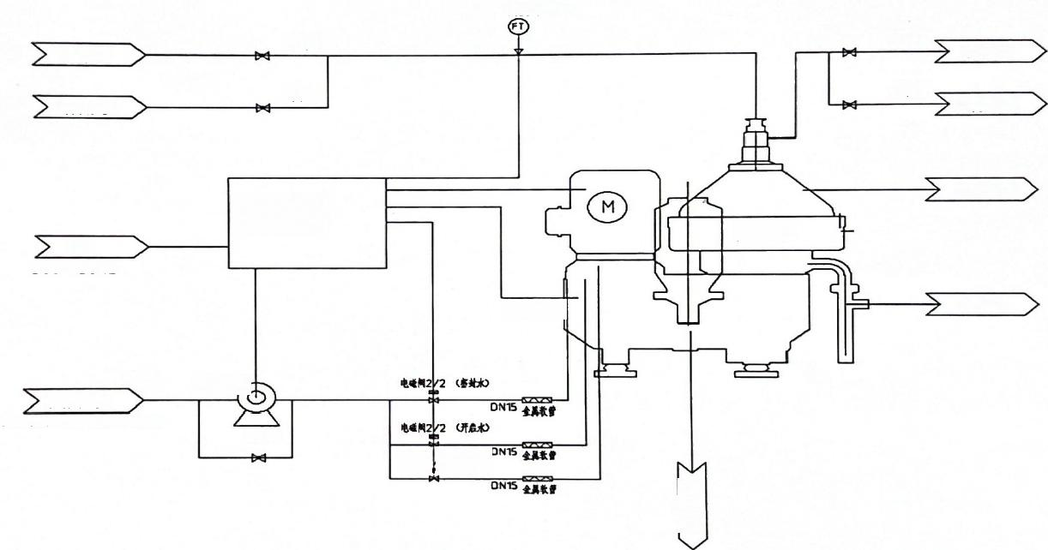
杨大力13002506302 网 址;w w w j s j i a n e n g 5n EMAIL:yangdalj@126com第12页，共12页
排 渣 出 口
流量计24 v
进料阀
物料进口
进水网
清洗液进口

冷却水出口
变频控制柜
电源
380v 50hz

振动传感器

操作水进口
P=1-3bar Q=1-2M3/H DN25
增压水系
电话2 k2 (中洗和
轻液出口

清洗液出口
出料阀

出水阀
分离机
0.75k
污水出口


江苏佳能机械制造有限公司

